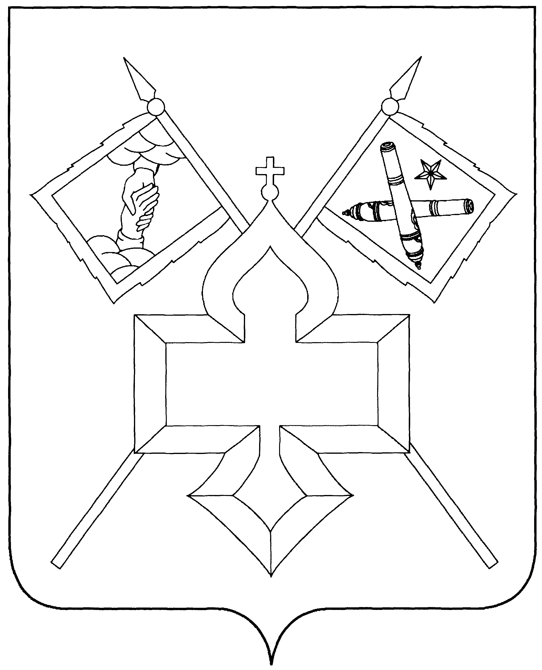
АДМИНИСТРАЦИЯ

КАНТЕМИРОВСКОГО ГОРОДСКОГО ПОСЕЛЕНИЯ
КАНТЕМИРОВСКОГО МУНИЦИПАЛЬНОГО РАЙОНА
ВОРОНЕЖСКОЙ ОБЛАСТИ
ПОСТАНОВЛЕНИЕ

от 17.02.2021 г. № 34
р.п.Кантемировка

О предоставлении уведомлений о цифровых финансовых активах, цифровых правах, включающих одновременно цифровые финансовые активы и иные цифровые права, утилитарных цифровых правах и цифровой валюте (при их наличии)

В соответствии с пунктом 5 Указа Президента Российской Федерации от 10.12.2020 № 778 «О мерах по реализации отдельных положений Федерального закона «О цифровых финансовых активах, цифровой валюте и о внесении изменений в отдельные законодательные акты Российской Федерации», на основании Информации прокуратуры Кантемировского района о необходимости принятия нормативно-правового акта с использованием предоставленного прокуратуре района права нормотворческой инициативы №2-10-2020/92 от 21.01.2021г., администрация Кантемировского городского поселения постановляет:

- Установить, что с 1 января по 30 июня 2021 года включительно граждане, поступающие на работу на должность руководителя муниципального учреждения Кантемировского городского поселения, вместе со сведениями, представляемыми по форме справки, утвержденной Указом Президента Российской Федерации от 23 июня 2014 г. № 460 «Об утверждении формы справки о доходах, расходах, об имуществе и обязательствах имущественного характера и внесении изменений в некоторые акты Президента Российской Федерации», представляют уведомление о принадлежащих им, их супругам и несовершеннолетним детям цифровых финансовых активах, цифровых правах, включающих одновременно цифровые финансовые активы и иные цифровые права, утилитарных цифровых правах и цифровой валюте (при их наличии) по форме согласно приложению № 1 к Указу Президента Российской Федерации от 10 декабря 2020 года №778 «О мерах по реализации отдельных положений Федерального закона «О цифровых финансовых активах, цифровой валюте и о внесении изменений в отдельные законодательные акты Российской Федерации».
- Опубликовать настоящее постановление в Вестнике муниципальных нормативных правовых актов органов местного самоуправления Кантемировского городского поселения.
- Настоящее решение вступает в силу с момента подписания и распространяет свое действие на правоотношения, возникшие с 01.01.2021 года.

Глава Кантемировского
городского поселения Ю.А. Завгородний

М.А. Мабенджидис
8 (47367) 6-12-56

